

**DEPARTAMENTO DE ELECTRÓNICA Y AUTOMÁTICA**

**FACULTAD DE INGENIERÍA – UNIVERSIDAD NACIONAL DE SAN JUAN**

Informe de Practica de DSP Nº1

Procesamiento Digital de Señales usando Programación en C

**Asignatura:** Procesamiento Digital de Señales

**Ingeniería Electrónica**

***Autor:***

*Avila, Juan Agustin – Registro 26076*

**1º Semestre**

**Año 2020**

# Enunciado

1. Realizar un programa en lenguaje C que contenga las funciones necesarias para abrir un archivo de datos, procesarlo y grabar en otro archivo el resultado del procesamiento. Usar cualquier compilador de C.

2. Los archivos de datos para trabajar se encuentran en la siguiente carpeta en el sitio web de la asignatura: Otros Recursos/Señales/Práctico DSP N° 1

3. Los archivos contienen datos de números reales, están en formato de texto, .txt y el primer dato del arreglo es la frecuencia de muestreo de la señal en [Hz]. La unidad de la señal discreta es Volts [V].

4. Para todas las señales guardadas en archivos, programar un algoritmo para calcular el valor medio y restarlo de la señal original, guardando la señal resultante en un archivo diferente.

5. Realizar la suma y la diferencia de dos señales cualesquiera y guardar el resultado en archivo archivos.

6. Para todas las señales, calcular la frecuencia y los valores máximo y mínimo.

7. Realizar la autocorrelación de una señal cualquiera y la correlación entre dos señales.

8. Realizar un informe con los resultados obtenidos, incluyendo gráficas y los programas utilizados. Utilizar el programa Matlab u otro similar para graficar las señales originales y resultados de los procesamientos.

# Resolución

Se realizó el programa en C (DSP1.c), utilizando como editor “Visual Studio Code” y como compilador “MinGW”. No se reproduce el código del programa en este informe por su extensión, por lo tanto se envía como archivo adjunto.

## Valores medidos en todas las señales.

Los resultados del programa fueron los siguientes:

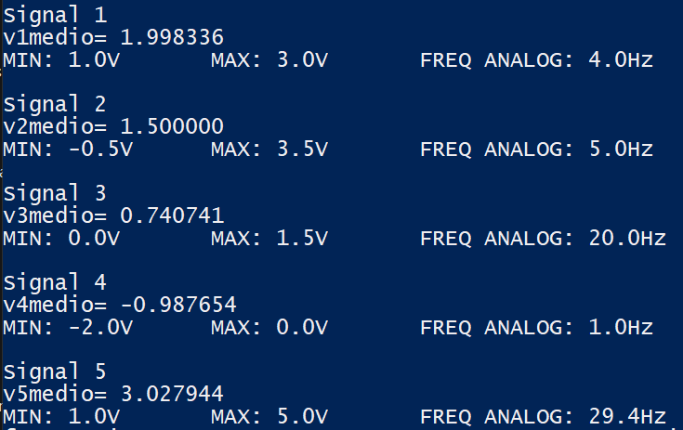

Una vez ejecutado el programa en C, se comprueban los resultados utilizando MatLab con el siguiente script:

%% graficacion de funciones originales y sin valores medios:

for i=1:5 %grafica las 5 funciones

figure("Name","Funcion "+i); %genera la figura

subplot(211); % en la figura superior grafica la original

graficacionfunciones(i,"","original"); %funcion que grafica

dim=[0.2 0.6 0.3 0.3]; % estas dimensiones son para agregar un cuadro con datos

valores(i,"",dim); %la funcion valores calcula max,min,medio y freq

subplot(212); %repite el proceso para la funcion sin Vmedio

graficacionfunciones(i,"Vmedio","Sin el valor medio");

dim=[0.2 0.1 0.3 0.3];

valores(i,"Vmedio",dim);

end

Ademas, se utilizan dos funciones complementarias:

%% funciones utilizadas

function tiempo=graficacionfunciones(i,mod,tipo) %%abre el archivo y lo grafica

arch=load("Signal_0"+i+mod+".txt");

%abre el archivo "i" y mod es para agregar si esta correlacionado,

%es la señal sumada, restada o sin valor medio.

Fs=arch(1); %guarda Fs

n=0:1/Fs:(length(arch)-2)/Fs; %Genera base temporal en base a Fs y la longitud

dtplot(n,arch(2:length(arch))); %Grafica la funcion

title("Funcion "+i+" "+tipo); %Agrega titulo

grid;

tiempo=(length(arch)-1)/Fs; %Devuelve el tiempo(Util para que todas tengan la misma longitud)

end

function valores(i,mod,dim) %analiza varios valores

arch=load("Signal_0"+i+mod+".txt"); %abre el archivo, idem anterior

Fs=arch(1) %Idem anterior

Vmedio=sum(arch(2:length(arch)))/(length(arch)-1); %Calcula el promedio

maximo=max(arch(2:length(arch))); %Obtiene maximo

minimo=min(arch(2:length(arch))); %Obtiene minimo

[m1, n1]=max(arch(2:length(arch-1))); %Se obtienen los indices de

[m2, n2]=min(arch(n1:length(arch-n1))); %distintos max y min, se

[m3, n3]=max(arch(n1+n2:length(arch-n1-n2)));%evita el primer periodo ya

[m2, n4]=min(arch(n1+n2+n3:length(arch-n1-n2-n3)));%que en una funcion

[m3, n5]=max(arch(n1+n2+n3+n4:length(arch-n1-n2-n3-n4)));%no era igual

freq=Fs/(n4+n5); %Calcula la frecuencia analogica

%Agrega un textbox al grafico

str = {"V medio: "+Vmedio,"Vmax: "+maximo,"Vmin: "+minimo,"Freq: "+freq+"Hz"};

annotation('textbox',dim,'String',str,'FitBoxToText','on');

end

Se generaron las siguientes graficas:

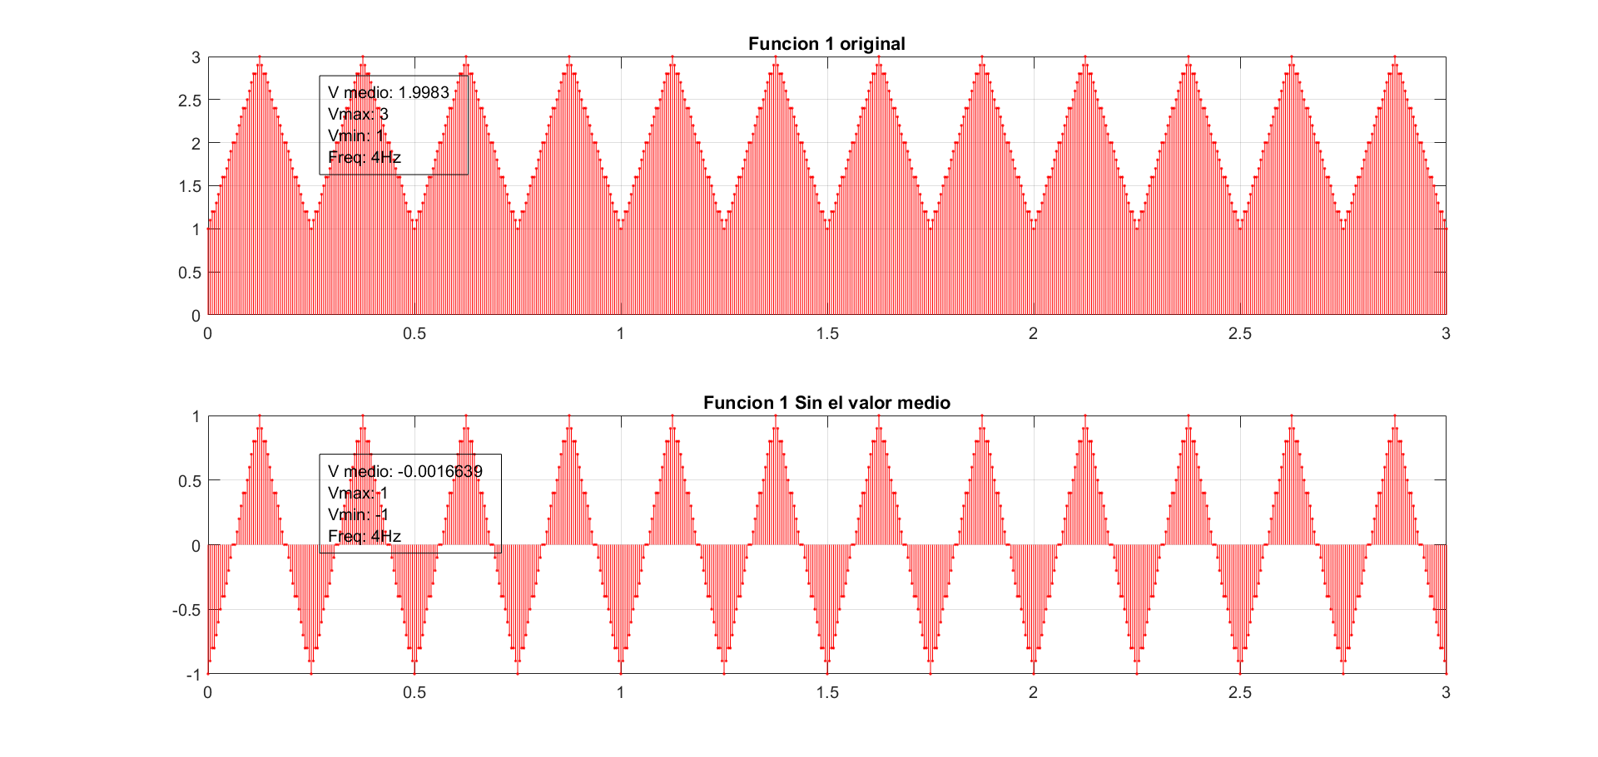

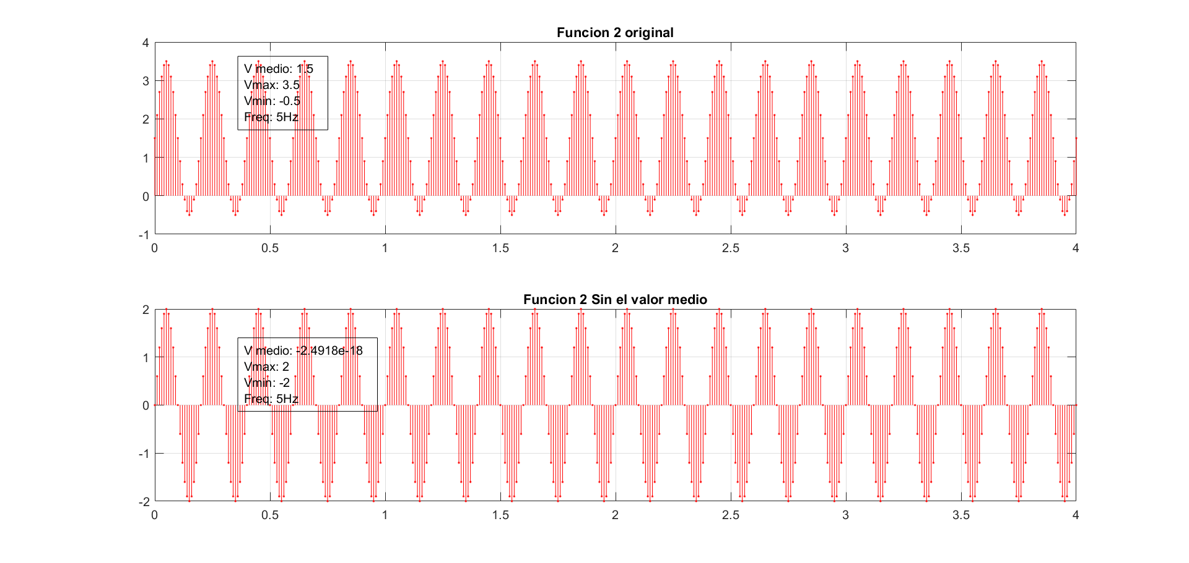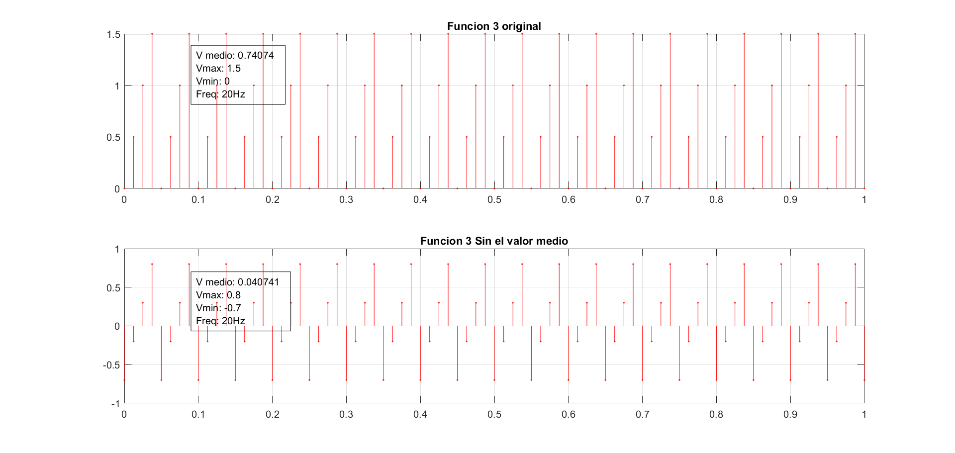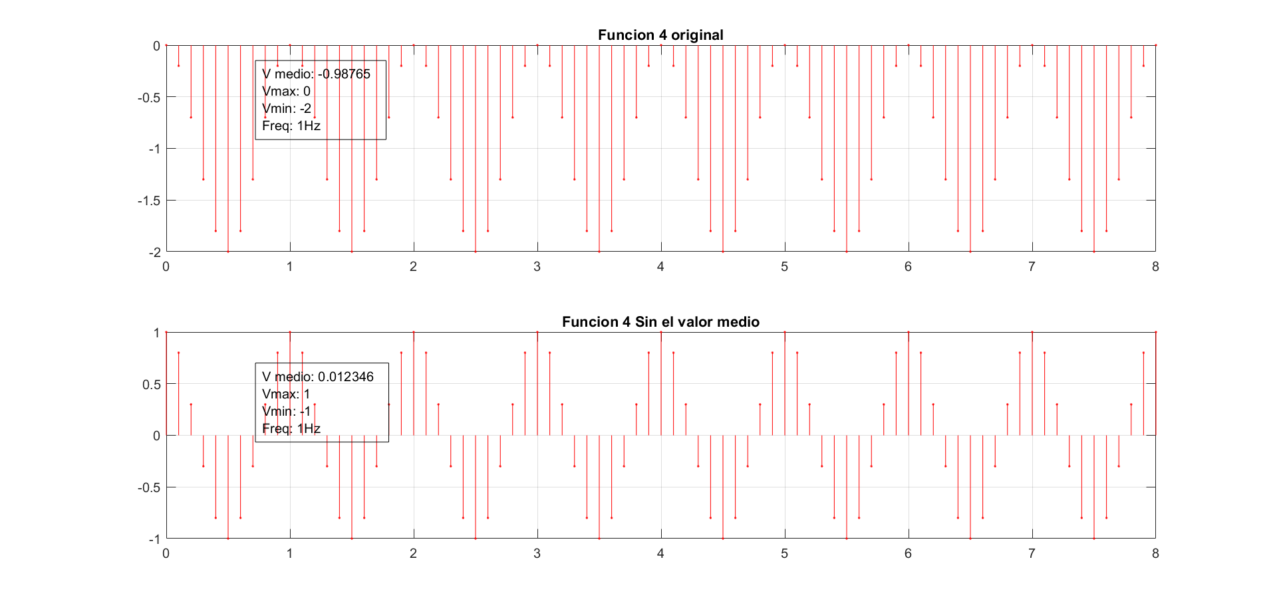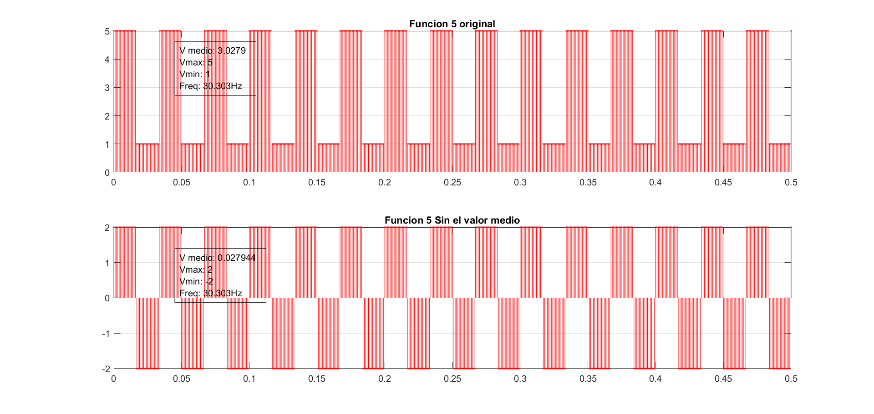

Se observa que, al cargar los datos de las funciones a las que se les restó el valor medio, su valor medio no es exactamente cero. Esto se debe al redondeo de los valores flotantes cuando se guardó el nuevo archivo (un solo valor decimal). Esto se hace evidente en la graficacion de las señales sin valor medio, ya que en algunas el valor absoluto del máximo y minimo no coinciden. También hay una pequeña diferencia entre la frecuencia analógica calculada para la función 5 en matlab y en c. (29.4Hz vs 30.3Hz).

## Suma y resta de dos funciones:

Se sumaron y restaron las señales 1 y 2. Para esto, fue necesario lograr que ambas señales sean similares (mismo tiempo y frecuencia de muestreo). Para ello, se tomó el menor de los tiempos (calculándolo con la cantidad de datos y la frecuencia de muestreo), y se eligió como frecuencia de muestreo la mayor de las dos. Al ser las frecuencias distintas, fue necesario realizar una interpolación linear a la señal de menor frecuencia para los instantes en los que muestraba la señal de mayor frecuencia. Para comprobar los resultados obtenidos, se graficaron ambas operaciones en matlab utilizando los siguientes comandos:

%% grafica de la suma y resta

s1=1;s2=2; %%funciones que se sumaron o restaron

sumayresta(s1,s2,"Suma");

sumayresta(s1,s2,"Resta");

Y la siguiente función auxiliar:

function sumayresta(s1,s2,tipo) %grafica ambas señales y suma o resta

figure();

subplot(311);

graficacionfunciones(s1,"","Señal "+s1+" original");

subplot(312);

graficacionfunciones(s2,"","Señal "+s2+" original");

subplot(313);

t=graficacionfunciones(s1*10+s2,tipo,tipo+" de las dos funciones");

%devuelve el tiempo de la señal sumada o restada para ajustar los

%ejes de las graficas originales y asegurarse que haya

%correspondencia en las graficas

subplot(311);xlim([0 t]);

subplot(312);xlim([0 t]);

end

Los resultados obtenidos son los siguientes:

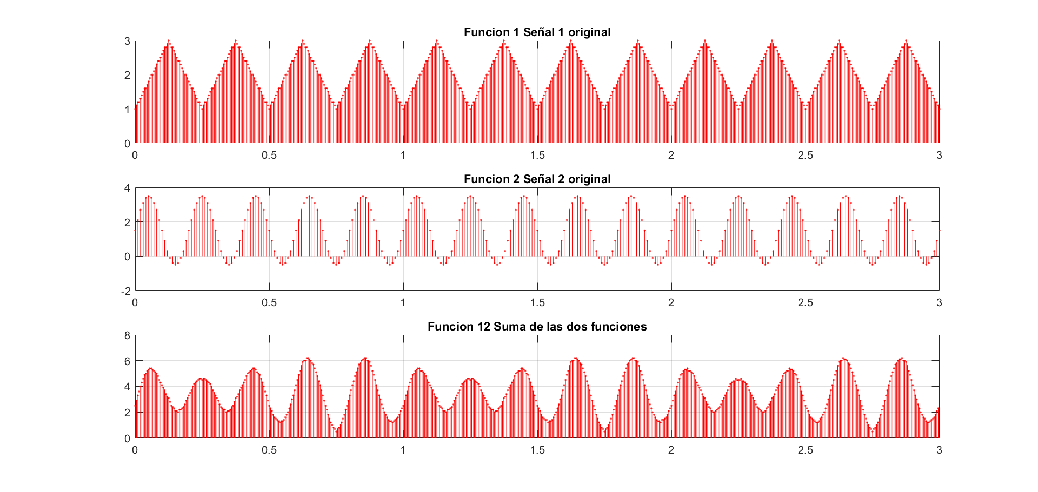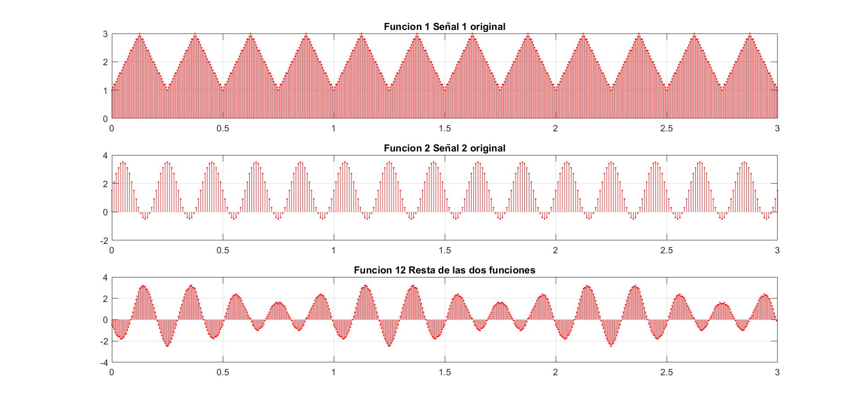

En las gráficas se observa que la señal resultante está muestreada a la misma frecuencia que la señal de mayor frecuencia. A su vez, se ven pequeñas irregularidades en los valores de salida dadas por la interpolación lineal.

## Correlación.

La correlacion se realizo desde k=0 en vez desde -∞. Se realizó la correlación entre la señal 1 y 2, y la autocorrelación de la señal 2. Para la resolución de este problema, se volvieron a generar señales similares, con la misma duración y frecuencia de muestreo. Se graficó la salida en matlab utilizando los siguientes comandos:

%% correlacion:

figure("Name","Correlacion de señales 1 y 2");

graficacionfunciones(12,"correlacion","correlacionada");

title("Correlacion de señales 1 y 2");

figure("Name","Autocorrelacion de señal 2");

graficacionfunciones(2,"correlacion","autocorrelacionada");

Y las salidas resultantes son las siguientes:

